Especificación de requisitos de software

Proyecto: MARKET SYSTEM
Revisión 2023

 | 10/abril/2023

- Ficha del documento

Fecha | Autor | Revisión | Revisor | Verificado dep. calidad.
10/04/2023 | AGUIRRE ROJAS OSCAR JAVIER,  SANCHEZ ALCANTAR HAROLD YULIAN |  | EDWIN ALBEIRO RAMOS VILLAMIL

- Contenido
Ficha del documento 2
Contenido 3
1 Introducción 4
1.1 Propósito 4
1.2 Alcance 4
1.3 Personal involucrado 4
1.4 Definiciones, acrónimos y abreviaturas 5
1.5 Referencias 5
2 Descripción general 5
2.1 Perspectiva del producto 5
2.2 Funcionalidad del producto 6
2.3 Características de los usuarios 6
2.4 Restricciones 6
2.5 Suposiciones y dependencias 6
2.6 Evolución previsible del sistema 6
3 Requisitos específicos 6
3.1 Requisitos comunes de los interfaces 6
3.1.1 Interfaces de usuario 6
3.1.2 Interfaces de hardware 6
3.1.3 Interfaces de software 7
3.1.4 Interfaces de comunicación 7
3.2 Requisitos funcionales 7
3.3 Requisitos no funcionales 7
3.4 Otros requisitos 8

Introducción

Desarrollar una herramienta, Sistema de Información Web, que ayudará a los propietarios de minimercados a tener mayor control y seguimiento a los procesos de facturación, inventario y control de ventas diarias para su respectivo análisis financiero, buscando disminuir el tiempo en los procesos de registro manual y perdida de documentación, sistematizando de manera sencilla pero efectiva las tareas diarias de sus negocios.

Propósito

Se propone el desarrollo de un Sistema de Información Web denominado Market System que sirva como herramienta software de apoyo al seguimiento de ventas, control de inventarios y facturación del negocio Distribuidora A.C para apoyar los diferentes procesos operativos y financieros los cuales se están llevando a cabo de manera manual con el fin de tener un mayor control y seguridad de información de los productos y servicios que se ofrecen.
La importancia del Sistema: Permitirá la gestión del administrador con su usuario de la Empresa Distribuidora A.C, ubicada en ubicada en la carrera 82 c # a 27 Sur, ingresar las ventas diarias y crear la respectiva factura de venta.
En el control de inventario el administrador podrá registrar las entradas y salidas de productos, garantizando la existencia de los artículos con mayor volumen de venta.
Se dirige a todos los minimercados, para disminuir tiempos en procesos, además de garantizar el registro y almacenamiento de a información y control de los ingresos y egresos de los productos y dinero del minimercado

Alcance

Se desarrollará una aplicación de software en donde se registren usuarios que puedan realizar organizar y administrar diferentes tareas de minimarket en menor cantidad de tiempo de la siguiente manera, ejemplo:
Administrador: registrar y realizar cambios, entrada y salida de productos en el inventario.
Contador: las ventas diarias que se realicen, teniendo el control financiero.
Vendedor: registrar las ventas diarias que se realicen, generar la correspondiente factura de ventas

Personal involucrado

Nombre | Diana Catalina Chávez Martínez
Rol | Desarrolladora de software
Categoría profesional | técnica
Responsabilidades | Desarrollo de interfaz de aplicativo, pruebas de validación, base de datos.
Información de contacto | Tel: 3005303532

Nombre | Harold Yulian Sánchez Alcantar
Rol | Desarrollador de software
Categoría profesional | técnica
Responsabilidades | Desarrollo de interfaz de aplicativo, pruebas de validación, base de datos.
Información de contacto | Tel: 3118047047

Nombre | Oscar Javier Aguirre Rojas
Rol | Desarrollador de software
Categoría profesional | técnica
Responsabilidades | Desarrollo de interfaz de aplicativo, pruebas de validación, base de datos.
Información de contacto | Tel: 3223142717

Definiciones, acrónimos y abreviaturas

https: Protocolo de transferencia de hipertexto
https: Protocolo de transferencia de hipertexto seguro
Modelo RUP: metodología que tiene como objetivo ordenar y estructurar el desarrollo de software.
Responsive desing: diseño adaptativo es la técnica que se usa en la actualidad para tener una misma web adaptada a las diferentes plataformas.
RF: Requisito funcional.
RNF: Requisito no funcional.

Descripción general

Perspectiva del producto

Market System es un sistema de información web es un producto independiente que busca ser una herramienta efectiva con la cual los minimercados puedan tener control total de sus inventarios, ventas diarias y facturación.

Qué hace el Sistema:

Administrador: Registrar y realizar cambios, entrada y salida de productos en el inventario.

Administrador: Registrar las ventas diarias que se ejecuten, teniendo un control financiero.

Administrador: Generar la correspondiente factura de venta

Funcionalidad del producto

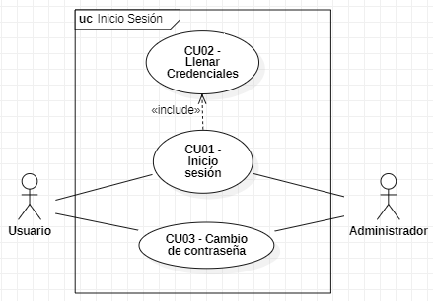

Se hace un inicio de sesión para que el dueño tenga control de todo el software y el contador podrá revisar los movimientos de la tienda para hacer el respectivo calculo mensual, llenando el formulario correspondiente, también tendrá botón en caso de que olvide su contraseña.

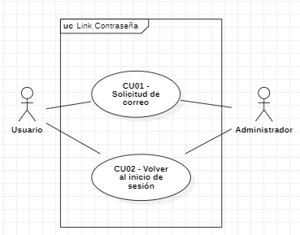

Si el usuario olvida su contraseña el sistema debe solicitar al usuario el correo electrónico para poder validar sus credenciales y así poder hacer el cambio de contraseña.

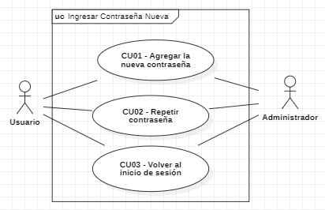

Se realiza el cambio de contraseña y se le solicita una repetición para verificar que si está agregando la contraseña correcta.

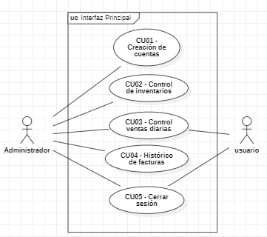

Le muestra al usuario las secciones habilitadas según los permisos que tiene en la empresa.

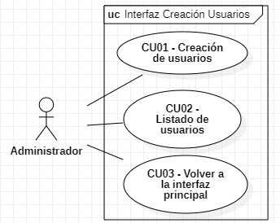

Este apartado permitirá al dueño de la empresa poder crear los perfiles necesarios para su personal y ver el listado de usuarios creados.

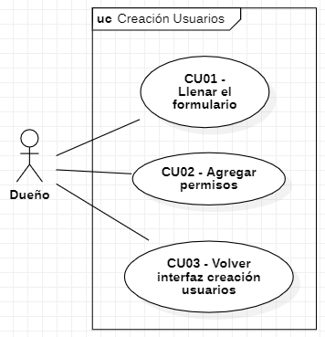

Permite al dueño crear usuarios según el roll que necesita para la empresa, llenado el formulario básico y dando permisos según lo requiera el dueño.

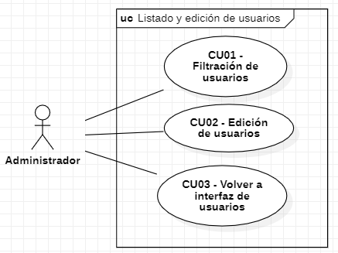

Se le mostrara al usuario que cuentas están registradas en el aplicativo, también podrá editar información de cada cuenta ingresando a la opción.

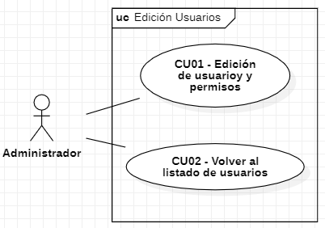

El dueño podrá hacer los cambios respectivos a los usuarios seleccionados es diferentes ítems.
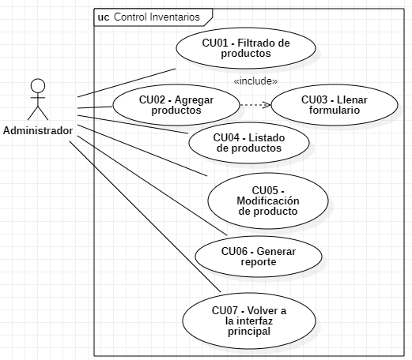

El usuario podrá tener un control de inventario agregando productos nuevos con ayuda del formulario, podrá filtrar productos para su búsqueda, un listado de productos en tiempo real, además en caso de equivocación podrá modificar el producto y generar reportes de inventario, adicionalmente el sistema avisara si se tiene un producto cerca a vencer y alarmas de pocos productos.

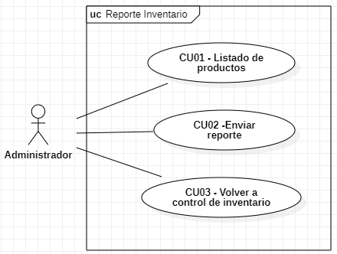

Se realiza este apartado para que el dueño pueda imprimir o enviar el reporte a alguien que desee y así mismo ver el listado completo

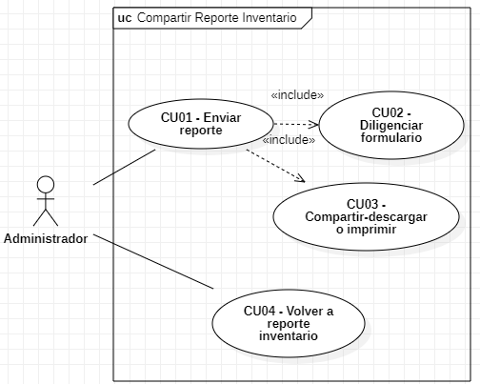

El dueño podrá compartir el reporte de inventario por WhatsApp o correo; guardar e imprimir el mismo

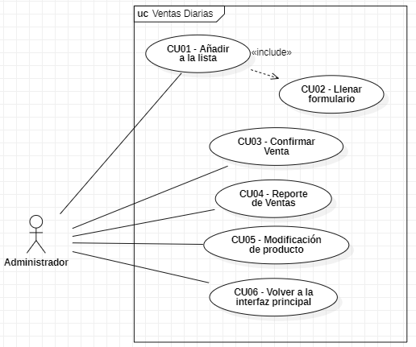

Permitirá el ingreso de las ventas que haga en el día, así mismo su modificación y confirmación al final del día.

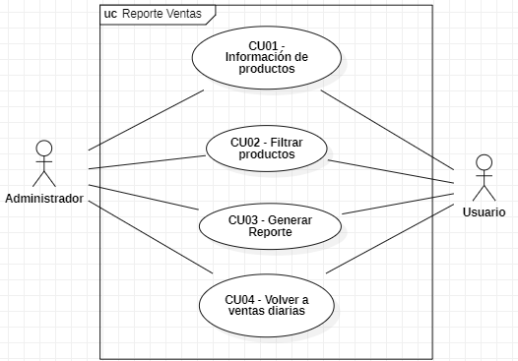

En este apartado el dueño podrá ver el histórico de ventas y generar un reporte de las ventas filtradas.

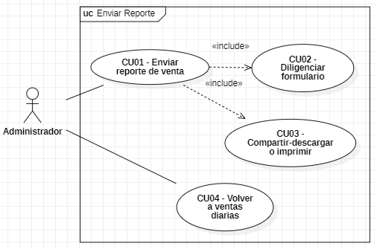
El dueño podrá compartir el reporte de ventas por WhatsApp o correo; guardar e imprimir el mismo.

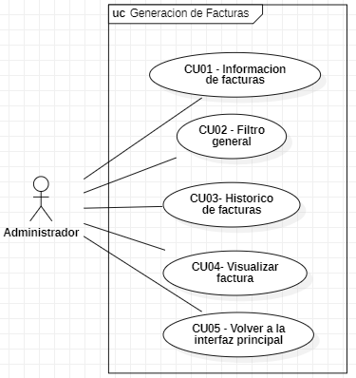

El sistema permitirá al dueño seleccionar la venta o ventas asociadas a un cliente y visualizar la factura.

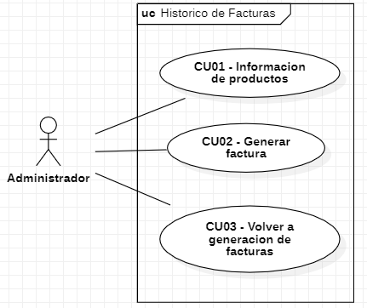

El sistema debe permitir al dueño ver las facturas y seleccionar alguna y generarla nuevamente para su posterior envió o descarga.

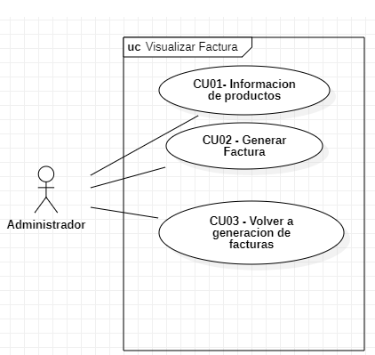

El dueño visualizara la factura antes de generarla para su modificación en caso de que lo requiera, y posteriormente poder enviarla.

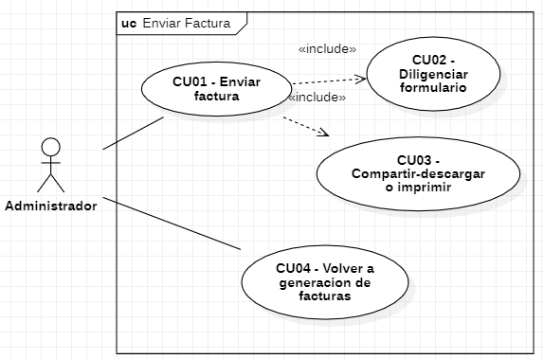
El dueño podrá compartir el reporte de ventas por WhatsApp o correo; guardar e imprimir el mismo.

Características de los usuarios

Tipo de usuario | Administrador Rubén Arias
Formación | Bachiller académico
Habilidades | Lectura, matemáticas básicas, buena toma de decisiones, manejo de tecnología básica, experiencia administrando negocio.
Actividades | Administración de la empresa: manejo de caja, manejo de inventario, reporte de ventas diarias, puesta en venta de productos.

Tipo de usuario | Contador
Formación | Profesional
Habilidades | Lectura alta, matemáticas altas, buena toma de decisiones, manejo de tecnología buena, manejo superior de Excel, experiencia administrando dineros de empresas,
Actividades | Manejo de recursos y cuentas de la empresa.

Restricciones

El aplicativo será una aplicativo para la web así que su limitación seria la conexión a internet, el aplicativo está diseñado para realizar operaciones desde cualquier dispositivo con acceso a internet (Celulares, Tablet, Computadoras, Laptops) la metodología usada en el proyecto es en cascada, esta es una limitación debido a que no podemos devolvernos al inicio a realizar cambios para la mejora del aplicativo, por lo que el proyecto se realiza de manera detallada y minuciosa.

Se realiza un modelo RUP donde primero encontramos las necesidades de nuestro cliente, seguido de ello, hacemos un análisis realizando los casos de uso y casos de uso extendido para continuar con los wairframes y mockups, con el diseño ya planteado, realizamos la maquetación del aplicativo web, una vez culminada la parte grafica iniciamos con la parte lógica la cual es la encargada de darle vida a todo el aplicativo web; se crea una documentación detallada del aplicativo donde explicara la funcionalidad del aplicativo, cuando ya tengamos el aplicativo completo y también la documentación realizada, se realizaran las pruebas unitarias (testing) si cumple con todos los requerimientos, se desplegara el aplicativo de lo contrario se corregirán los errores.

Suposiciones y dependencias

Este aplicativo está diseñado para la web, por lo que se usaran las tecnologías soportadas por todos los navegadores, con el objetivo de que el cliente pueda usar su navegador favorito (Edge, Chrome, Mozilla, Opera, ETC), el único navegador que no está contemplado es Internet Explorer, debido a que ya no existe.

Evolución previsible del sistema

La mejora pensada para el aplicativo es incorporar un registro por código de barras, para que nuestro cliente no pierda tiempo digitando producto por producto, otra posible mejora sería un catálogo para que los clientes habituales puedan saber que productos en stock tiene la tienda y puedan reservar o consultar productos, una última mejora seria la personalización de los perfiles y del sitio, esto se haría para que puedan cargar una foto o cambiar el color del sitio y sea compatible con el gusto de cada usuario.

Requisitos específicos

Requisitos comunes de los interfaces

Interfaces de usuario
La interfaz dependerá de los permisos asignados para cada tipo de usuario, el único que tendrá acceso a todas las funcionalidades será nuestro cliente, el cual tendrá a su disposición la creación y el listado de usuarios, el control de inventarios, las ventas diarias y el histórico de las facturas, como se evidencia en la siguiente imagen

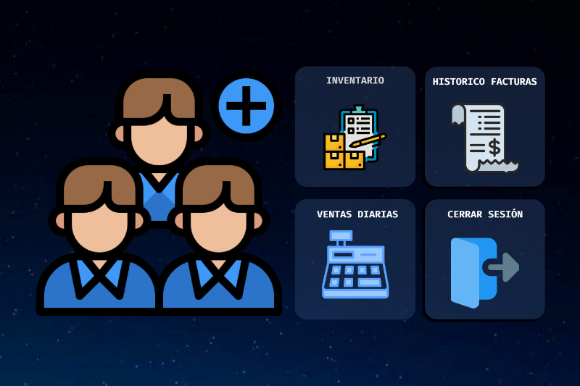

Con una transición de color negro a azul claro con puntos blancos de fondo, y colores principales azul, azul oscuro y azul claro, también con una transición de colores a blanco en botones con su propiedad hover, además es un sistema responsive desing para dispositivos móviles, tabletas y computadores de escritorio.

Interfaces de hardware

Para todas las interfaces del sistema se requerirá mouse o touch para celulares o tabletas, para con ello desencadenar el evento, en especial en botones, imágenes de edición, y selección de casillas en tablas.

Se requiere pantalla táctil o de visualización del sistema.
Teclado para ingreso de datos como Producto, cantidad, precio unitario, almacenamiento, fecha de vencimiento.

Con su respectivo tipo de dato tal como Numero entero, Numero real, Fecha, String como se muestra en la siguiente imagen de ejemplo:
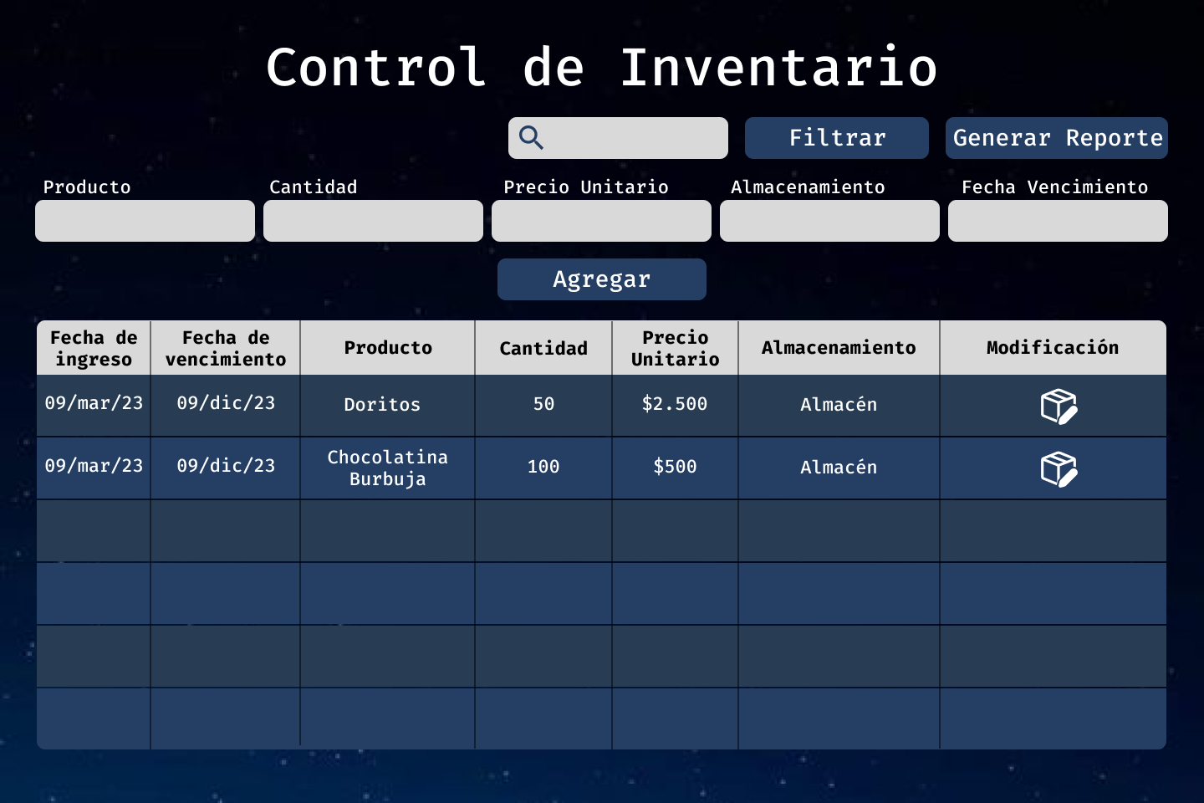

Adicionalmente habrá datos como numero de celular, correo, nombre, entre otros para la creación de usuarios y envió de información.

CPU en caso de que se utilice un computador de escritorio para el funcionamiento del sistema.

Adicionalmente se permite la opción de imprimir los reportes, por ende, se requeriría de una impresora

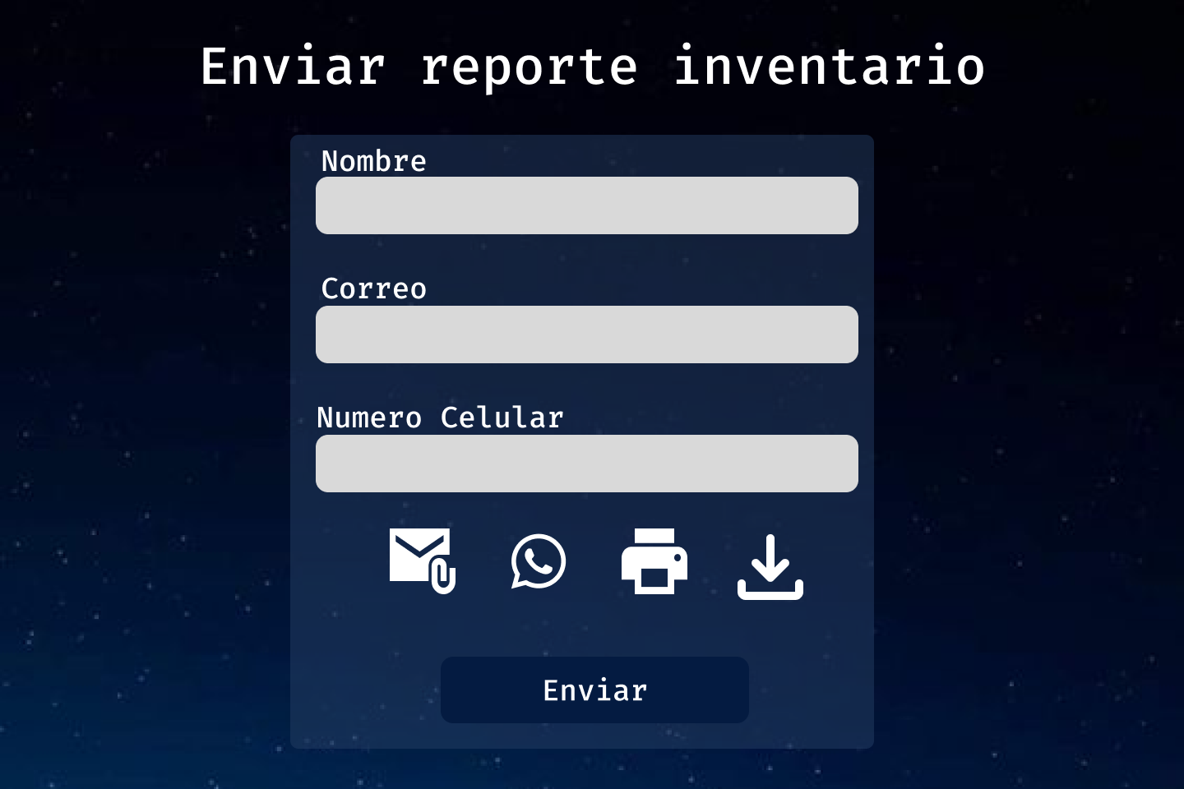

En caso de que el dispositivo requiera modem para conexión a la red, ya que el sistema trabajara con servicio de conexión a la red.

Cabe aclarar que no requeriría ninguna configuración adicional a las herramientas de hardware.

Interfaces de software
No requiere adición de software adicional, todo se encuentra integrado en el sistema creado.

Interfaces de comunicación
Para todo el sistema será la comunicación por medio de: HTTP, HTTPS

Requisitos funcionales

No. de requisito | Nombre de requisito | Tipo | Prioridad | Responsable
RF1 | Iniciar sesión | Entrada | 1 | Usuario
RF2 | Olvido contraseña | Salida | 2 | Usuario
RF3 | Solicitud correo electrónico | Entrada | 3 | Usuario
RF4 | Enlace a correo electrónico | Salida | 4 | Sistema
RF5 | Ingresar nueva contraseña | Entrada | 5 | Usuario
RF6 | Acceso a módulos según permiso | Entrada | 6 | Administrador
RF7 | Creación de usuario | Entrada | 7 | Administrador
RF8 | Listado de usuarios | Salida | 8 | Administrador
RF9 | Creación de usuarios | Entrada | 9 | Administrador
RF10 | Edición de usuarios | Entrada | 10 | Administrador
RF11 | Filtro | Entrada  Salida | 11 | Usuario
RF12 | Lleno formulario productos inventario | Entrada | 12 | Usuario
RF13 | Modificación de producto | Entrada | 13 | Usuario
RF14 | Generar reporte | Salida | 14 | Sistema
RF15 | Enviar reportes, facturas | Salida | 15 | Usuario
RF16 | Compartir, descargar, guardar | Salida | 16 | Usuario
RF17 | Formulario añadir venta | Entrada | 17 | Usuario
RF18 | Generar factura | Salida | 18 | Sistema
RF19 | Regenerar factura | Salida | 19 | Usuario
RF20 | Seleccionar factura | Entrada | 20 | Usuario
RF21 | Mostrar Listado de inventario en tiempo real de ingreso de productos. | Salida | 21 | Sistema
RF22 | Mostrar listado de inventario acumulado | Salida | 22 | Sistema
RF23 | Mostrar Listado de ventas diarias en tiempo real al día e ingreso de productos. | Salida | 23 | Sistema
RF21 | Cerrar sesión | Entrada | 24 | Usuario

Requisitos no funcionales

No. de requisito | Nombre de requisito | Tipo | Prioridad | Responsable
RNF1 | Obligatoriedad de campos en formularios | Salida | 1 | Sistema
RNF2 | Alerta de productos cercanos a vencer | Salida | 2 | Sistema
RNF3 | Manual del usuario | Entrada | 3 | Sistema
RNF4 | Envió exitoso de facturas o reportes | Entrada | 4 | Desarrollador

Prioridad de Requisitos No Funcionales

Alta: RNF1, RNF2, RNF3
Media: RNF4

Tipos de Requisitos No Funcionales
Requisitos de rendimiento
Los tiempos de respuesta relacionados con consultas tales como listado de usuarios, eliminación o edición de estos deberá demorar 2.5 segundos en cargar completamente actualizándose, así mismo cuando se edite un producto o compra.

La emisión de avisos tardara 1 segundo en mostrarse, sin embargos los informes y muestra de tabla en tiempo real mientras se ingresan no deberá exceder los 4 segundos en mostrar el resultado

Sin embargo, se espera que cuando haya dos o mas usuarios conectados al mismo tiempo la edición de productos o generación de informes o datos con relación directa tales como ventas con generación de factura haya un tiempo de respuesta mayor, puesto que la complejidad de ellos actualiza constantemente la base de datos, se espera que el 90% de reportes tenga un tiempo de respuesta de 6 segundos.

Se espera que el 95% de las veces que se use la aplicación no hayan mas de dos usuarios conectados al tiempo, puesto que podría tener conflictos en la edición de un mismo producto por los tiempos de respuesta de la actualización, cabe aclarar que el sistema se tiene contemplado para que lo utilice una persona al tiempo.

Seguridad

Confidencialidad
Integridad
No repudio
Responsabilidad
Autenticidad: con el inicio de sesión tendrá la capacidad de identificar que persona esta ingresando, ya que para ello requiere de credenciales

El acceso a la información se podrá controlar principalmente con la asignación de permisos por parte del administrador

Fiabilidad

Madurez: Tras 3 años de lanzado el sistema se hará soporte al mismo utilizando nuevas versiones de las herramientas utilizadas (si tienen).
Se enfoca inicialmente a la utilización de componentes base o herramientas

Tolerancia a fallos: el sistema deberá mantener el nivel especificado de rendimiento en casos de fallos del software.

Capacidad de recuperación: Se tendrá siempre una copia que se cambiara y actualizará contestanamente en la base de datos cada vez que se realicen cambios en caso de que el software o hardware falle podrá quedar en esa versión del último cambio realizados.

Disponibilidad

Disponibilidad: Tendrá una disponibilidad de 24 horas al día, es decir una 100% de disponibilidad, se podrá usar en cualquier momento siempre y cuando cuente con conexión a la red.

Mantenibilidad

El sistema contara con modularidad la cual hace que un cambio en un componente no afecte directamente a los demás.

Contará con un código reutilizable para que este puede ser parte de otro software o que sirva para la construcción del mismo.

Tendrá facilidad para evaluar el impacto de un cambio en el software para así identificar deficiencias o causas de fallos, esto con comentarios y una buena identación y organización del código.

Adicionalmente tendrá un manual de usuario para su entendimiento, sin embargo, es de aclarar que los cambios se podrán realizar solo por desarrolladores, no necesariamente el profesional que desarrollo el sistema, pero si desarrolladores con conocimientos para el entendimiento del código.

Portabilidad

El sistema será diseñado para cualquier sistema operativo (GNU/Linux, Windows), puesto que solo se requerirá conexión a la red para poder hacer uso de nuestro aplicativo, ya que este podrá ser utilizado en diferentes navegadores web (Chrome, Opera, Safari, ETC).

